E826/2NHDE

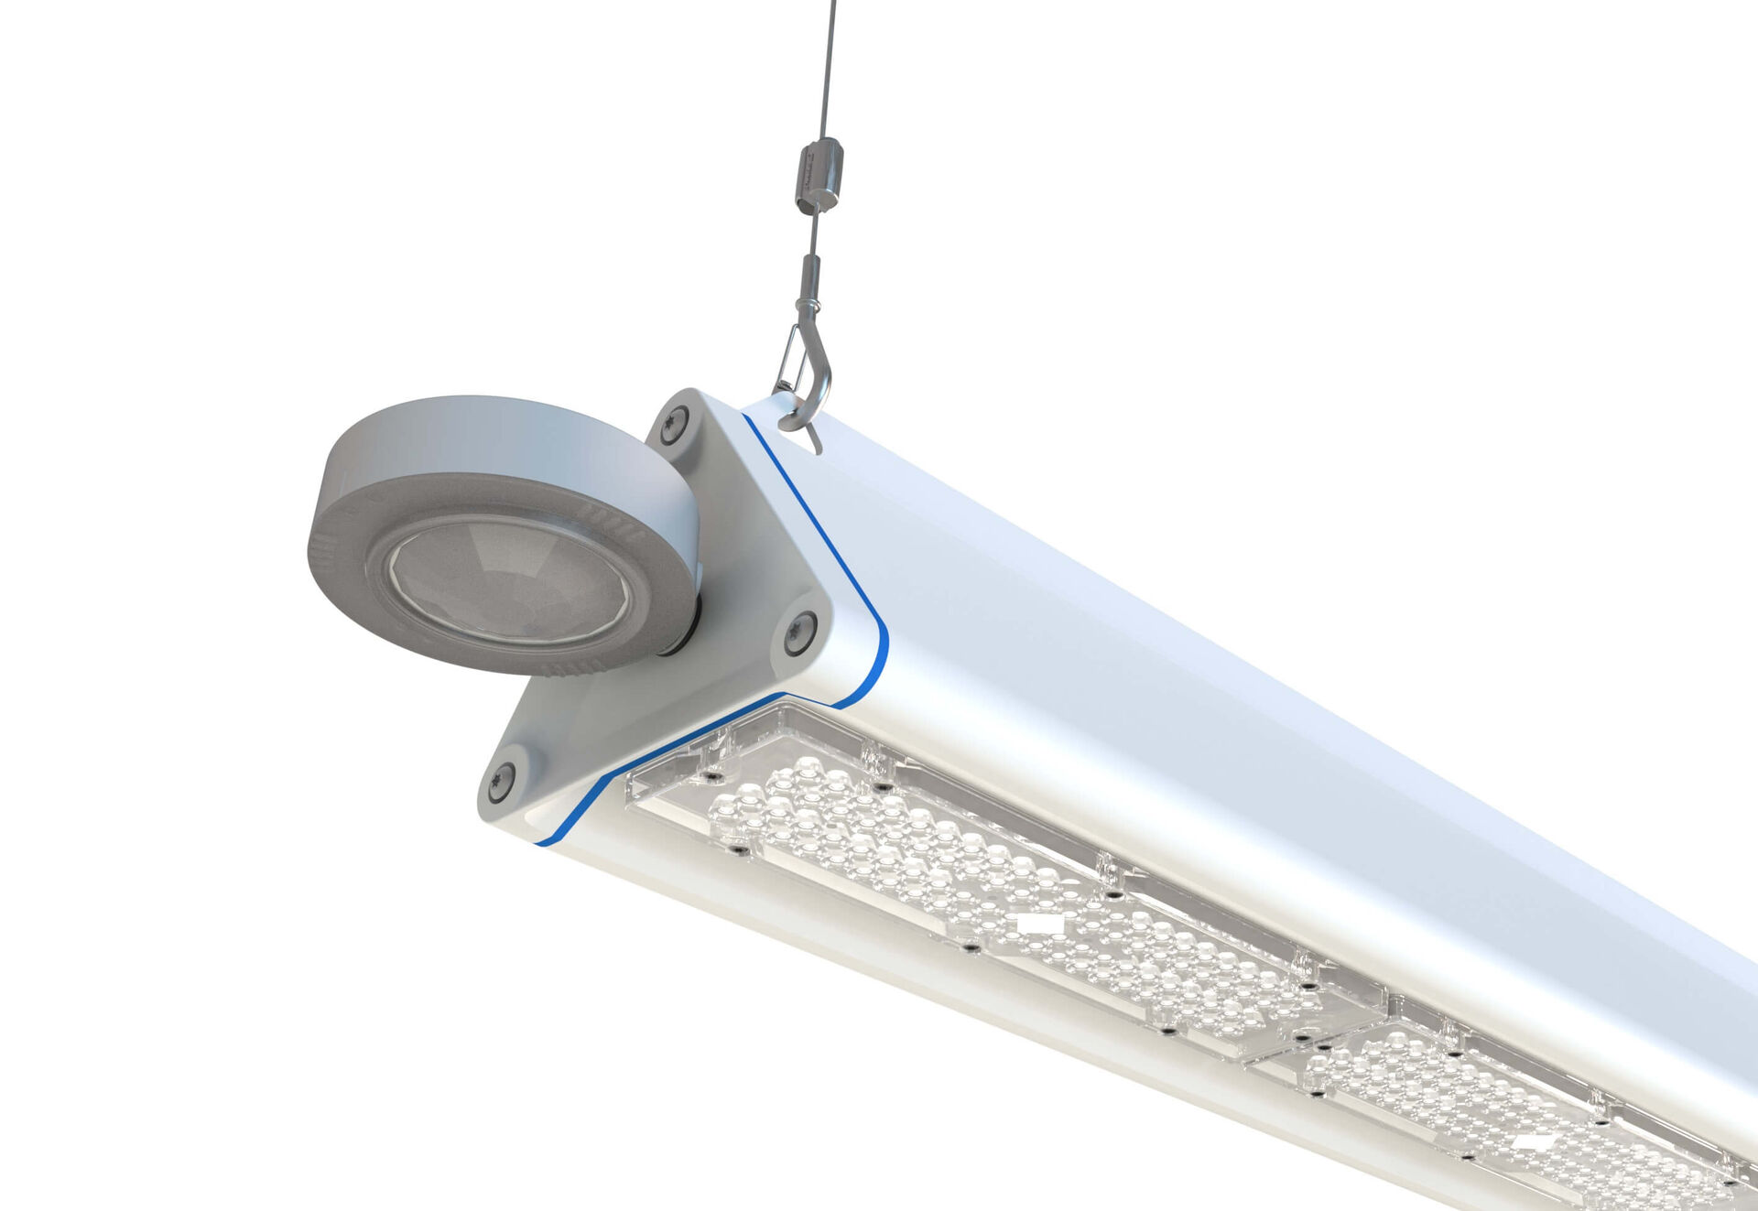
Highbay mit dreieckigem Profil und Präsenz- und Tageslichtsensor. Überspannungsschutz (LN/PE) 2kV/4kV. Multilens Optik, Polycarbonat (PC), breit strahlend Lichtverteilung. Mit verstärktem EasyAir Präsenz- und Tageslichtsensor. Masterleuchte für Master/Slave-Kombination für bis zu 20 DALI-Betriebsgerät. Wahlweise mit IP65 RST20i Wieland-Stecker oder mit zwei M20-Kabelverschraubungen am gleichen Ende für Daisy-Chaining., Glatte dreieckige Form ohne hervorstehende Gehäuseteile oder Kühlrippen, minimiert die Staubansammlung und ermöglicht eine einfache Reinigung. Geeignet für den Einsatz in lebensmittelverarbeitenden Unternehmen, mit HACCP-Konformitätserklärung. Abmessungen: 805 mm x 180 mm x 165 mm. Lichtstrom: 14000 lm, Spezifischer Lichtstrom: 160 lm/W. Anschlussleistung: 87.5 W Frequenz: 50-60Hz AC/DC. Spannung: 220-240V. Schutzklasse: Klasse I. LED mit überlegenem Wartungsfaktor; nach 50.000 Brennstunden behält die Leuchte 90% ihres ursprünglichen Lichtstroms. Lichtfarbe: 4000 K, Farbwiedergabe ra: 80. Standard-Farbabweichung: 3 SDCM. Multilens mit UGR <= 22 entsprechend der Norm EN 12464-1 für moderate Anforderungen an visuelle Wahrnehmung und Konzentration. Fotobiologische Sicherheit IEC/TR 62778: RG1. Lackiertes aluminium Gehäuse, RAL9003 - signalweiß. IP-Schutzart: IP65. Glühdrahttest: 650°C. 5 Jahre Garantie auf Leuchte und Treiber. Zertifikate: CE, ENEC. Leuchte mit halogenfreiem Kabel. Die Leuchte wurde nach der Norm EN 60598-1 in einem nach ISO 9001 und ISO 14001 zertifizierten Unternehmen entwickelt und produziert.

